

**T.C.**

**SAĞLIK BİLİMLERİ ÜNİVERSİTESİ**

**HAMİDİYE ECZACILIK FAKÜLTESİ**

**BİTİRME PROJESİ**

**PROJE BAŞLIĞI**

**ADI SOYADI**

**DANIŞMAN**

**ADI SOYADI**

**AY/YIL**

**BİTİRME PROJESİ KABUL ONAYI**

Sağlık Bilimleri Üniversitesi, Hamidiye Eczacılık Fakültesi ………………numaralı öğrenci ………………… tarafından hazırlanan ………………..başlıklı bitirme projesi aşağıdaki jüri tarafından OY BİRLİĞİ / OY ÇOKLUĞU ile KABUL/RET edilmiştir.

**JÜRİ İMZA**

Ünvan Ad ve Soyad ……………………

(Başkan)

Ünvan Ad ve Soyad ……………………

(Üye)

Ünvan Ad ve Soyad …………………….

(Üye)

Ünvan Ad ve Soyad …………………….

(Üye)

Proje savunma sınavı tarihi: .../../20…

**BEYAN**

Sağlık Bilimleri Üniversitesi, Hamidiye Eczacılık Fakültesi Bitirme Projesi Yazım Kurallarına uygun olarak hazırladığım bu bitirme projesi çalışmasında;

* Mevcut çalışmanın kendi çalışmam olduğunu,
* Sunduğum verileri, bilgileri ve dokümanları akademik ve etik kurallar çerçevesinde elde ettiğimi,
* Tüm bilgi, belge, değerlendirme ve sonuçları bilimsel etik ve ahlak kurallarına uygun olarak sunduğumu,
* Yararlandığım eserlerin tümüne uygun atıfta bulunarak kaynak gösterdiğimi,
* Patent ve telif haklarını ihlal edici bir davranışımın olmadığını,
* Kullanılan verilerde herhangi bir değişiklik yapmadığımı, bildirir, aksi bir durumda aleyhime doğabilecek tüm hak kayıplarını kabullendiğimi beyan ederim.

İmza

Adı Soyadı

# İTHAF

İthaf yazısı, sayfayı sağ-sol ve üst-alt olarak ortalayarak, aşağıdaki örneğine uygun bir şekilde yazılmalıdır.

“Annem / Babam / Eşim / Hocam / vb. .......’a ithaf ediyorum”

# TEŞEKKÜR

Bu sayfada proje çalışması sırasında gerçek anlamda yol göstermeleri, alet, laboratuvar vb. kullanmaya izinleri, teknik yardımları ve/veya parasal desteği olan kişi, kurum ve kuruluşlara teşekkür edilmelidir (Teşekkür ederken kime veya hangi kuruma neden teşekkür ettiğinizi açıkça belirtmeniz gerekir).

Proje desteği alınmışsa destekleyen kurum ve proje no (BAP, TÜBİTAK vb.) ayrı bir paragrafta belirtilmelidir.

# İÇİNDEKİLER

İTHAF iv

TEŞEKKÜR v

İÇİNDEKİLER vi

TABLOLAR LİSTESİ vii

ŞEKİLLER LİSTESİ viii

SİMGELER VE KISALTMALAR ix

ÖZET x

ABSTRACT xi

1. GİRİŞ VE AMAÇ 1

2. GENEL BİLGİLER 2

2.1. İKİNCİ DERECE BAŞLIK 2

2.1.1. Üçüncü Derece Başlıklar 2

3. GEREÇ VE YÖNTEM 5

4. BULGULAR 7

5. TARTIŞMA VE SONUÇ 9

KAYNAKLAR 10

EKLER 11

# TABLOLAR LİSTESİ

**Tablo 2.1:** Örnek tablo 4

# ŞEKİLLER LİSTESİ

**Şekil 2.1:** Başlıkların biçimlendirilmesi 3

**Şekil 2.2:** İçindekiler tablosu güncelleştirme 3

**Şekil 2.3:** Örnek şekil 4

# SİMGELER VE KISALTMALAR

**ACA IgG :** Anti Kardiyolipin G Tipi Antikor

**ALP :** Alkalen Fosfotaz

**DYB :** Dış Yan Bağ

**EMG :** Elektromiyografi

**PROJENİN BAŞLIĞI**

# ÖZET

Türkçe özette, projede ele alınan problem kısaca tanıtılır, kullanılan yöntemler ve ulaşılan sonuçlar belirtilir, ayrıca kaynak verilmez. Proje başlığı büyük harflerle, ortalı olacak şekilde yazılır. Başlığın hemen altına, ortalı olarak büyük harflerle (ÖZET) yazılır.

Özet yapılan çalışmayı yansıtacak biçimde olmalı ve çalışmanın orijinal yönü vurgulanmalıdır. Özette çalışmanın konusu veya amacı, ana hatlarıyla çalışmanın nasıl yapıldığı (metot ve dizayn), başlıca kalitatif ve kantitatif bulgular, önemli sonuçlar verilmelidir. Özet, çalışmanın “niçin yapıldığı”, “nasıl yapıldığı”, “ne bulunduğu” ve “bulguların ne anlam taşıdığı” sorularını yanıtlamalıdır. Özette, Proje Başlığında verilen mesajın tekrarlanmaması, daha fazla bilgi sunma olanağı sağlar.

Özet, “yapılandırılmış özet” biçiminde düzenlenmeli ve şu alt başlıkları içermelidir: **Amaç, Gereç ve Yöntem, Bulgular, Sonuç**.

Özet **en fazla 300 kelime** olmalıdır.

Özet sayfasının altına “**Anahtar Kelimeler**” yazılıp üst üste iki nokta konduktan sonra projenin ilgi alanını tespite yönelik 3 ile 6 kelimeden oluşan anahtar kelimeler verilmelidir. Anahtar kelimeler özet metninden sonra bir satır atlanarak yazılmalıdır. Anahtar kelime seçilirken Yükseköğretim Kurulunun Tez Veri Giriş Formu’nda Türkçe dizin terimleri girişinden yararlanılmalıdır (<http://terim.tuba.gov.tr>).

**PROJENİN İNGİLİZCE BAŞLIĞI**

# ABSTRACT

İngilizce özet, Türkçe özetin karşılığıdır.

İngilizce özetin başlığı, projenin yabancı dildeki başlığı olarak Türkçe özetteki kurallara uygun olarak yazılır. Başlığın hemen altında, büyük harflerle (ABSTRACT) yazılır.

Abstract bölümü format ve içerik olarak özet bölümünün aynısı olmalıdır ve Amaç (**Aim**), Gereç ve Yöntem (**Materials and Methods**), Bulgular (**Results**) ve Sonuç (**Conclusion**) kısımlarını içermelidir.

İngilizce özet metninden sonra bir satır atlanarak “**Key Words**” yazılıp üst üste iki nokta konduktan sonra Türkçe özetin altında yazılan anahtar kelimelerin İngilizce karşılıkları yazılmalıdır.

# 1. GİRİŞ VE AMAÇ

Araştırmanın tanıtıldığı ve amacın belirtildiği bölümdür. Araştırmanın sonucunda yanıt beklenen soruları açık bir şekilde ortaya koymalıdır. Bu bölümde amacın ne olduğu, hangi hipotez(ler)'in test edilmek istendiği, elde edilen sonuçların nasıl kullanılacağı ve bu sonuçlardan nasıl yararlanılacağı kısa ve öz olarak belirtilmelidir. Ana hatlarıyla çalışmanın gerekliliğini ortaya koyan bilgi birikimi verilmeli ve çalışmanın kapsam ve amacı belirtilmelidir. Giriş ve amaç kısmı üç sayfayı geçmemelidir. Detaylı bilgi için “Bitirme projesi Yazım Kılavuzuna” başvurabilirsiniz.

# 2. GENEL BİLGİLER

Bu bölümde projenin dayandığı konu ile ilgili temel bilgilere yer verilir. Proje konusu ve mevcut problemin çözümü ile ilgili önceki çalışmaların anafikirleri, metotları ve sonuçları gibi okuyucuyu konuya hazırlayıcı nitelikteki bilgilerden gerekli görülenlere bir düzen içinde sentezlenmiş özetleriyle yer verilir. Bu bölümde çalışmanın konusu ile ilgili tüm genel bilgiye değil doğrudan çalışılmakta olan konuya yönelik bilgi verilmeli, gereksiz yere uzun tutulmamalıdır. Literatür bilgi; amaç, amaca götürecek hedefler ve kapsam dahilinde irdelenmelidir. Çalışmanın amacı, hedefleri ve kapsamı yönünden değişik yöntemlere ilgili bilgi verilerek değerlendirilmelidir. Bu bölümde tablo, şekil ve denklemlere de yer verilebilir. Genel Bilgiler bölümünün sayfa sayısı, kapak sayfaları, içindekiler, ekler ve kaynaklar hariç metnin diğer kısımlarının 1/3’ünü aşmayacak şekilde düzenlenir. Detaylı bilgi için “Bitirme Projesi Yazım Kılavuzuna” başvurabilirsiniz.

## 2.1. BAŞLIKLAR

Metin içinde sırasıyla 3 düzeyde başlık kullanılır.

Birinci derece başlıklar (Beyan, İthaf, Teşekkür, İçindekiler, Tablolar Listesi, Şekiller Listesi, Simgeler/Kısaltmalar Listesi, Özet, Abstract, Giriş ve Amaç, Genel Bilgiler, Gereç ve Yöntemler, Bulgular, Tartışma, Kaynaklar, Ekler ve Özgeçmiş gibi bölümleri) 12 punto, koyu ve büyük harfler ile sayfa ortalanarak yazılmalıdır. Satır aralığı 1,5 satır olmalıdır.

İkinci derece başlıklar 12 punto, koyu ve başlığı oluşturan her kelimenin ilk harfi büyük, diğerleri küçük harflerle yazılmalıdır.

**2.1.1. Üçüncü Derece Başlıklar**

Üçüncü derece başlıklar 12 punto, koyu ve başlığı oluşturan her kelimenin ilk harfi büyük, diğerleri küçük harfler ile yazılmalıdır.

**“Başlıklar” ve “Gövde Metni” için bu şablondaki otomatik stilleri kullanılırsa içindekiler tablosu da otomatik olarak güncelleştirilebilir.**

**Şekil 2.1:** Başlıkların biçimlendirilmesi

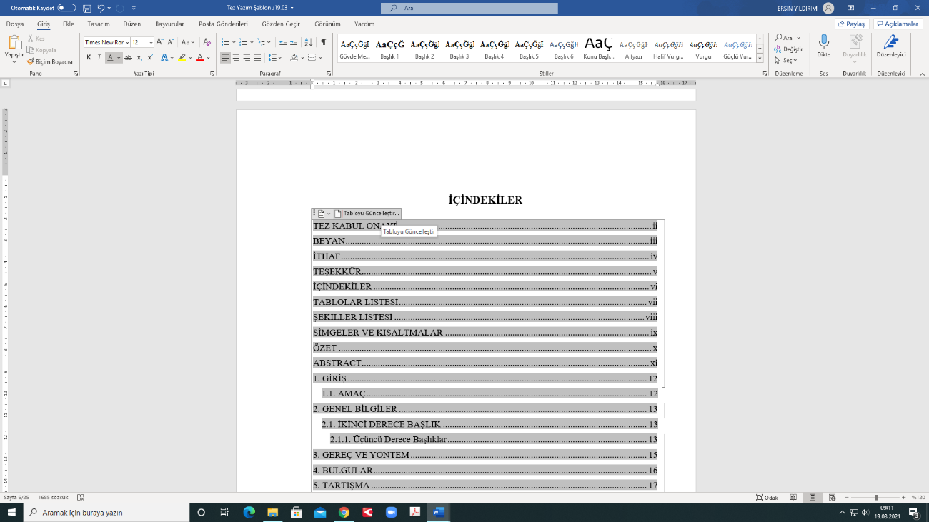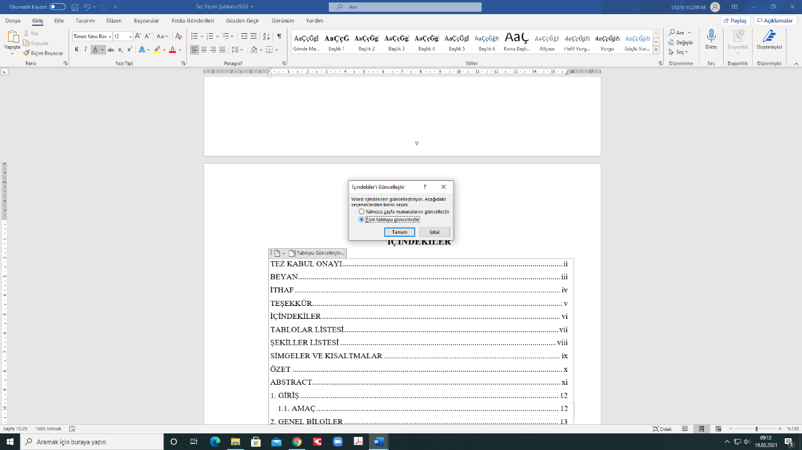

**Şekil 2.2:** İçindekiler tablosu güncelleştirme

**Tablo 2.1:** Örnek tablo

|  |  |  |  |  |  |  |  |  |
| --- | --- | --- | --- | --- | --- | --- | --- | --- |
|  |  | | | |  | | | |
|  |  |  |  |  |  |  |  |  |
|  |  |  |  |  |  |  |  |  |

iç mekan, oda içeren bir resim

Açıklama otomatik olarak oluşturuldu

**Şekil 2.3:** Örnek şekil

# 3. GEREÇ VE YÖNTEM

Bu bölümde araştırmanın kapsamı, uygulanan yöntem ve teknikler; araştırmada kullanılan materyalin temin şekli, miktarı, nitelikleri, amaca yönelik yapılan işlemler ve kullanılan istatistiksel yöntemler tüm ayrıntısı ile verilir. Bu bölüm, okuyuculara deneyleri tekrar edebilmeleri için yeterli ayrıntıda bilgi vermelidir. Detaylı bilgi için “Bitirme Projesi Yazım Kılavuzuna” başvurabilirsiniz.

# 4. BULGULAR

Bu bölümde gereç ve yöntemler bölümünde tarif edilen uygulamalarla elde edilen veriler belli bir mantıksal, analitik bütünlük ve akış içinde sunulduğu bölümdür. Bu bölümde başka kaynaklardan bilgi aktarılmaz, başka kaynaklara ait veri, şekil, tablo vb.’lere yer verilmez, sadece çalışmada elde edilen veriler, hedefler doğrultusunda bütünlük sağlanarak sunulmalıdır. Bulgularda kaynaklara atıf yapılmamalıdır. Çalışmanın niteliğine göre alt bölümlere ayrılabilir. Detaylı bilgi için “Bitirme Projesi Yazım Kılavuzuna” başvurabilirsiniz.

# 5. TARTIŞMA VE SONUÇ

Çalışma sonucu elde edilen bulguların literatür eşliğinde yorumlandığı ve doğruluk değerinin tartışıldığı bölümdür. Çalışmanın orijinal tarafı ve sonuçları verilir. Bulgular, amaç doğrultusunda diğer çalışmaların bulgularıyla karşılaştırılır, benzerlik ve aykırılıklar yorumlanır, açıklık getirilemeyen noktalar belirtilir. Çalışma sonunda elde edilen sonuçlar yine bu bölümde özetlenmelidir. Çalışmada ulaşılan genel sonuçlar mümkün olduğu kadar öz, açık olarak belli bir düzen ve mantık çerçevesinde yazılır. Ayrıca, yapılan araştırmada çözümlenemeyen sorunlar/durumlar varsa, bunların gelecekte hangi tür veya konudaki araştırmalarla çözümlenebileceğine ilişkin bilgiler de verilebilir. Detaylı bilgi için “Bitirme Projesi Yazım Kılavuzuna” başvurabilirsiniz.

# KAYNAKLAR

1. Karp, G. (1996). *Cell and Molecular Biology: Concepts and Experiments.* New York: John Wiley and Sons, Inc.
2. Hsu, P.C., Guo, Y.L.L. (2002). Antioxidant Nutrients and Lead Toxicity. *Toxicology,* 180(1), 33-44.
3. Cherpitel, C., Bond, J., Ye, Y., Room, R., Poznyak, V., Rehm, J. (2005). Clinical assessment compared with breathalyser readings in the emergency room: concordance of ICD-10 Y90 and Y91 codes. *Emergency Medicine Journal,* 22, 689-695. Erişim 17.12.2005, <http://emj.bmjjournals.com/cgi/content/full/22/10/689>.

# EKLER

**ÖZ GEÇMİŞ**

**I- Bireysel Bilgiler**

Adı-Soyadı:

Doğum yeri ve tarihi:

Askerlik durumu:

Yabancı dili:

E-posta adresi:

**II- Eğitimi**

(Tarih sırasına göre yeniden eskiye doğru)

**III- Ünvanları**

(Tarih sırasına göre yeniden eskiye doğru)

**IV- Mesleki Deneyimi**

(Tarih sırasına göre yeniden eskiye doğru)

**V- Üye Olduğu Bilimsel Kuruluşlar**

**VI- Bilimsel İlgi Alanları**

Yayınları:

(Ulusal ya da uluslararası makale, bildiri, kitap/kitap bölümü vb.)

**VII- Bilimsel Etkinlikleri**

Aldığı burslar

Ödüller Projeler Patentler

Verdiği konferans ya da seminerler Katıldığı paneller (panelist olarak)

**VIII- Diğer Bilgiler**

Eğitim programı haricinde aldığı kurslar ve katıldığı eğitim seminerleri Organizasyonunda katkıda bulunduğu bilimsel toplantılar

Diğer üyelikleri